Instituto Federal de Goiás – Câmpus Anápolis

Jânio de Melo Júnior

Relatório de visita técnica:

ETE – Estação de Tratamento de Esgoto Dr. Hélio Seixo de Britto

Anápolis

2017

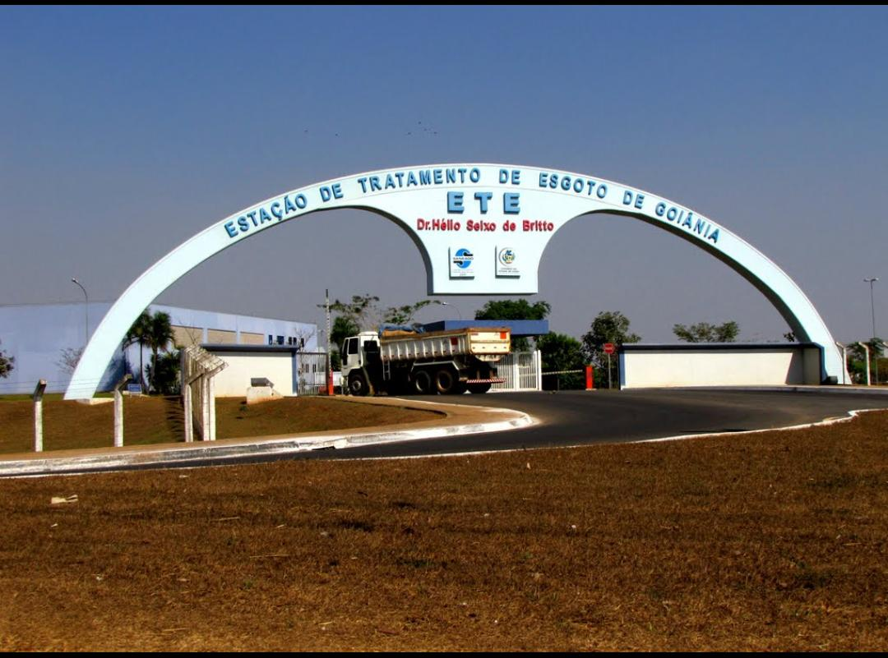**Visita Técnica – Estação de tratamento de esgoto de Goiânia**

Relatório de visita técnica à estação de tratamento de esgoto de Goiânia Dr. Hélio Seixo de Britto que foi realizada no dia 17 de novembro de 2017 e foi apresentado como forma de conhecimento adquirido para a disciplina de Química Geral no curso de Engenharia Civil da Mobilidade do Instituto Federal de Educação, Ciência e Tecnologia de Goiás, sob a orientação da professora Suzana Maria Loures de Oliveira Macionilio.

Incialmente, fomos bem recebidos na escolinha da saneamento e logo em seguida tivemos uma palestra com o intuito de descrever a história da ETE Goiânia e a apresentação de cada etapa que o tratamento realiza.

Diante do apresentado, observamos cada detalhe para descrever os objetivos da visita que é obter conhecimentos técnicos de como é feito o tratamento, além do mais visando conhecer e entender sobre as substâncias químicas que são usadas no tratamento de esgoto.

A estação de tratamento de esgoto Dr. Hélio Seixo de Britto foi inaugurada do ano de 2003 com capacidade para tratar até 2300 litros de esgoto por segundo. O processo de tratamento primário quimicamente assistido apresenta uma eficiência de 60%, o qual tem capacidade para tratar 75% do esgoto coletado em Goiânia.

O **tratamento de esgoto** é uma medida de saneamento básico tendo como objetivo acelerar o processo de purificação da água antes de ser devolvida ao meio ambiente ou reutilizada.

.Análise do tratamento de esgoto por etapas e suas funções: 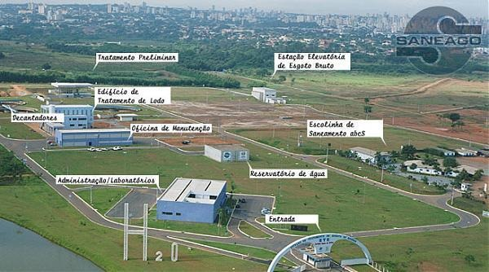

1. Adutora de esgoto bruto:

* Tem função na capacitação de todo o esgoto que chega à estação de tratamento de Goiânia.

1. Segregação de sólidos:

* Maquinários que fazem a segregação dos resíduos sólidos existente no esgoto. Antes disso passa por uma grade onde é feito um “peneiramento” dos resíduos.

1. Caixa de areia:

* Após o processo passado pela caixa de areia, o esgoto fica praticamente sem resíduos sólidos. Antes de encaminhar para a próxima etapa, o esgoto recebe produtos químicos como sulfato de alumínio (Al2(SO4)3) e cloreto férrico (FeCl3) que ajudam no processo de decantação.

1. Calha Parshall:

* Aplicação de produtos químicos onde se encontram os decantadores.
* Os decantadores realizam a coleta do lodo.

1. Transporte de lodo retirado dos decantadores.

Foi relatado que a ETE Goiânia estará recebendo a implantação da segunda etapa, ou descrita como o tratamento secundário que ajudará mais ainda na retirada dos resíduos e no aproveitamento do esgoto.

Está em fase de licitação a segunda etapa da Estação de Tratamento de Esgoto de Goiânia (ETE), onde também será construído o  Sistema de Tratamento de Lodo e Aproveitamento de Biogás, para a geração de energia elétrica. O valor da implantação desse novo sistema, em fase de elaboração de projetos,  está estipulado em R$ 100 milhões, recursos do governo federal e da Saneago. Com a conclusão das obras de ampliação,  a ETE passará a remover 90% da matéria orgânica do esgoto até chegar à unidade.

Antes do tratamento de água de fato começar, muitas obras de infraestrutura são necessárias para atender às necessidades de uma cidade. É aí que entra o trabalho do engenheiro civil, que vai realizar o gerenciamento das obras de saneamento básico, como as estações de tratamento, estações elevatórias, e interceptores e redes coletoras de esgoto como, por exemplo, as ETE’s.

Portanto, a visita nos mostrou toda a dedicação da equipe de profissionais da ETE Goiânia e que financeiramente é um processo de custos altos, mas que é essencial na vida humana, mostrou também a necessidade de melhorias na ETE Goiânia. Além disso a visita pode conscientizar as pessoas de que q anto mais resíduos sólidos no esgoto, maior será o grau de dificuldade no tratamento desse esgoto, e com isso o custo será maior, e diretamente o custo esta relacionado ao que é cobrado do consumidor.

**Referências Bibliográficas**

<http://www.saneago.com.br/2016/#esgoto>

<http://www.casacivil.go.gov.br/post/ver/171903/ete-de-goiania-tera-novo-sistema-com-implantacao-da-segunda-etapa>

<http://www.sampexdesentupidora.com.br/blog/saneamento-basico/doencas-causadas-por-esgoto/>

<http://www.mundosustentavel.com.br/2014/08/a-maior-estacao-ecologica-de-tratamento-de-esgoto-do-brasil/>

<https://www.terra.com.br/noticias/dino/profissionais-do-saneamento-basico-quem-sao-eles,c4867f2656856d56cf6d2d71f0f983686f85eeo5.html>